第十二章 資料庫存取

目錄

12-1. 本章目的： 2
12-2. 資料庫基礎觀念 4
12-3. 範例練習：[exp12-1] 建立1個Access資料庫資料表 4
12-4. 程式設計如何與資料庫連結之步驟 7
12-5. ADO.NET物件模型 8
12-6. 使用資料工具建立資料庫應用程式1--連結資料庫並顯示資料於表單上 12
12-7. 範例練習[exp12-2]：使用資料工具來顯示資料庫內容 14
12-8. 使用資料工具建立資料庫應用程式2--對建立的資料庫進行新增、刪除和修改作業 24
12-9. 範例練習[exp12-3]：對資料庫的資料表進行新增、刪除、修改 24
12-10. 使用資料工具建立資料庫應用程式3--資料庫的關聯查詢 32
12-11. 範例練習[exp12-4]：在DataGrid物件中顯現關聯查詢效果的成績單 32
12-12. 觀念 37
12-13. 撰寫程式碼來讀取資料庫的資料 38
12-14. 範例練習[exp12-5]：自己撰寫程式碼來顯示資料庫內的紀錄 41

本章目的：

練習讀進各種資料檔案
- Access, SQL Server, Excel-- 製作資料庫瀏覽, 新增, 修改刪除程式
- RTF文字檔（類似Word具有進階文字編修的格式檔）-- 製作簡易word程式
- 純文字檔 （*.txt）-- 製作簡易筆記本程式
- Mpg,AVI,影片檔來播放 -- 製作WindowMediaPlayer多媒體播放程式
- 執行網頁瀏覽程式-- 製作Internet Explorer瀏覽程式
- 執行音樂播放程式-- 製作Mp3，Wma音樂播放程式
- 執行音效播放程式-- 製作哈電族英語發音教學程式
- 執行各種應用程式-- 開啟記事本，Word講義，網頁，程式執行檔
- XML檔案，進行顯示、新增、刪除、編輯修改
- Jpg, gif, bmp 影像檔，並繪圖修改後存檔-- 製作簡易小畫家程式

資料庫基礎觀念

ADO.NET簡介
  - ADO.NET的功能
  - ADO.NET物件模型
  - Connection物件
  - DataAdapter物件
  - DataSet物件
- 使用Connection物件開啟資料庫連線
- 使用DataReader物件讀取資料
- 使用DataSet物件讀取資料
- 使用DataView來排序、過濾資料
- SQL語法

觀念：建立資料庫連線的方法有2：
- 使用資料工具
- 撰寫程式碼

本章將介紹『使用資料工具建立資料庫應用程式』5種方法
- 使用『資料庫總管』工具箱→資料連接→來連結資料庫並顯示資料於表單上
- 使用『資料配接器精靈』及DataGrid控制項來快速建立簡單的資料庫應用程式
- 使用『資料配接器精靈』來做『資料庫的關聯查詢』
- 使用『DataBinding Manager』製作→上一筆、下一筆瀏覽資料
- 使用『資料表精靈』來快速產生資料庫應用程式(不用寫程式)

資料庫基礎觀念

使用Access建立資料庫及資料表：

範例練習：[exp12-1] 建立1個Access資料庫資料表

練習目標：
  - 利用Microsoft Office的Access來建立學生資料管理的資料庫，其資料庫的檔名設為stu.mdb。在stu.mdb資料庫中，建立person學生基本資料和score考試成績資料表。並輸入person資料表的學生基本資料。

注意：Access資料庫目前有兩種格式
(1)Access 2003：副檔名為*.mdb（例如：score.mdb，Northwind. mdb）
(2)Access 2007：副檔名為*. accdb（例如：Northwind.accdb）

建立資料表的欄位

建立stu.mdb資料庫，

建立「學生基本」資料表和「考試成績」資料表

「學生基本」資料表
      - 資料表名稱：person
      - 欄位名稱及資料類型：
  - stu_no (學號) ：5個字元
  - name (姓名) ：5個中文字(10個字元)
  - sex (性別) ：2個字元
  - tel (聯絡電話)：12個字元

      - 欄位屬性：
項目 | 欄位名稱 | 資料類型 | 欄位大小
欄位1：學號 | stu_no | 文字 | 5
欄位2：姓名 | name | 文字 | 10
欄位3：性別 | sex | 文字 | 2
欄位4：聯絡電話 | tel | 文字 | 12

      - 建立主索引的欄位，如本資料表的主索引欄位為「stu_no」欄位。請移動滑鼠到「stu_no」欄位上按滑鼠右鍵由出現的快顯功能表，選取「主索引」選項，此欄位當鍵值。

「考試成績」資料表名稱、各欄位名稱以及資料類型定義：
      - 資料表名稱：score
      - 欄位名稱及資料類型：
stu_no (學號) ：5個字元
chi (國文) ：單精確度
eng (英文) ：單精確度
math (數學) ：單精確度

      - 考試成績（資料表名稱：score）
項目 | 欄位名稱 | 資料類型 | 欄位大小
欄位1：學號 | stu_no | 文字 | 5
欄位2：國文 | chi | 單精準數
欄位3：英語 | eng | 單精準數
欄位4：數學 | math | 單精準數
      - 【註】其中主索引欄位為stu_no

資料表的輸入
      - 對person(學生基本資料表) 直接輸入學生資料記錄
stu_no  (學號) | name  (姓名) | sex  (性別) | tel  (聯絡電話)
90001 | 林大山 | 男 | 0929-876542
90003 | 廖福人 | 男 | (02)23456789
90002 | 陳榮味 | 男 | 0923-098765
90005 | 吳碧秀 | 女 | 0933-123456
90004 | 張淑芳 | 女 | (02)21092342
: | : | : | :

預期結果畫面
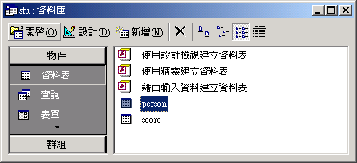

程式設計如何與資料庫連結之步驟

建立資料表：

輸入資料表的資料：

與資料庫建立連線

建立並設定可繫結資料庫的物件

撰寫相關ADO.NET的程式碼

執行所撰寫資料庫的應用程式

ADO.NET物件模型

ADO.NET實作了『資料服務者』所需的3項功能

ADO.NET物件模型一覽表

資料使用者
資料服務者
資料來源
資料使用者
視窗程式
網頁程式
元件服務
.NET資料提供者
Connection
Command
DataAdapter
DataSet
DataReader
SQL Server
Access
其他資料庫

連線機制

在ADO.NET的物件模型中就是『Connection』

由每個.NET資料提供者(Data Provider)各自提供不同的『Connection』

下達命令：

為物件模型中的『Command』、『DataAdapter』

由每個.NET資料提供者〈Data Provider〉各自提供不同的類別

Command：提供一般的命令執行，像是Select、Insert、Update、Delete及預存程序(Stored Procedure)

DataAdapter：除了提供執行命令之外，它還有一個重要任務，就是將資料填入DataSet之間，以及離線資料DataSet寫回資料庫等複雜功能

取得資料庫結果集：為物件模型中的『DataReader』、『DataSet』

『DataReader』：

從資料庫擷取唯讀順向(Forward Only)的資料流

每次從伺服器資料庫讀取一筆記錄，之後該筆記錄就從資料庫伺服器的指標器釋放，以降低伺服器資源的耗用

『DataSet』

是一種離線式用戶端記憶體資料庫，資料查詢的結果將存放在DataSet

用戶端程式處理記錄時不再逐筆從資料庫存取，而是從用戶端記憶體的DataSet取得

目的是可以降低伺服器資料的耗用

DataSet之內可包含多個DataTable，這些DataTable亦可彼此相互關聯

.NET資料提供者Data Provider

觀念

ADO.NET是介於『應用程式』與『資料來源』之間的橋樑

.NET Framework在處理不同的『資料來源』時，就定義了不同的『資料提供者Data Provider』

.NET Framework所提供的『資料提供者Data Provider』種類，有2種

SQL Server.NET資料提供者

可支援SQL Server 7.0與2000以上的版本

它可以直接與SQL Server底層的API溝通，故效能佳

屬於System.Data.SqlClient命名空間

OLE DB.NET資料提供者

.NET Framework並不支援

例如：Access、Internet Publishing、Indexing Service、Exchange Sever等資料來源的存取

屬於System.Data.OleDb命名空間

附註：
早期常使用的Microsoft ODBC資料提供者

.NET Framework並不支援

要的人要另外下載

下載Microsoft ODBC.NET資料提供者

屬於System.Data.Odbc命名空間

參考System.Data.Odbc.dll元件

比較各種『資料提供者Data Provider』所支援的物件模型

.NET資料提供者 | SQL Server.NET資料提供者 | OLE DB.NET資料提供者 | Microsoft ODBC.NET資料提供者
Connection | sqlConnection | OleDbConnection | OdbcConnection
Command | sqlCommand | OleDbCommand | OdbcCommand
DataAdapter | sqlDataAdapter | OleDbDataAdapter | OdbcDataAdapter
DataReader | sqlDataReader | OleDbDataReader | OdbcDataReader

利用ADO.NET物件模型取得資料的流程

根據查詢資料的條件

建立Connection物件

建立DataAdapter物件

透過DataAdapter物件從資料庫取回資料到DataSet物件中(用戶端的記憶體資料庫)

然後切斷連線

將DataSet的資料以資料繫結(Data Binding)的方式顯示在控制項上(表單上的TextBox, Lable…)

使用資料工具建立資料庫應用程式1--連結資料庫並顯示資料於表單上

資料庫連結原理

先要與資料庫取得連結後

再下達SQL命令來進行資料庫的管理(資料的新增、刪除、修改、關聯)

在使用程式來管理資料庫之前，要先確定要使用那一組.NET Data Provider (資料提供者) 來存取資料庫，所謂資料提供者指的是一組用來存取資料庫的物件，

在.NET Framework 中已經內建有兩組 .NET Data Providers :

SQL .NET Data Provider

其中 SQL .NET Data Provider 只能用來連接微軟的 SQL Server 7.0 版以上的資料庫；

OLE DB .NET Data Provider。

至於OLE DB .NET Data Provider 則是透過 OLE DB 介面來存取各類型的資料庫 如：MSSQL, Oracle, Access, Dbase等。

本章先前所建立的stu.mdb資料庫也可使用 OLE DB .NET Data Provider 來進行存取。在VB.NET中，可以使用 OLE DB .NET Data Provider 中的OleDbConnection物件來負責連結資料庫，然後透過OleDbCommand物件執行相關的 SQL 命令 如：SELECT, DELETE, …等命令。

OleDbDataAdapter物件中則包含了四個 OleDbCommand物件，分別是

SelectCommand、

InsertCommand、

UpdateCommand、

DeleteCommand，
SelectCommand
InsertCommand
UpdateCommand
DeleteCommand
DataAdapter
DataSet

資
料
庫

範例練習[exp12-2]：使用資料工具來顯示資料庫內容

練習目標：
  - 使用資料工具來顯示「stu.mdb」學生資料庫中「person」學生基本資料表內容。

練習步驟：
注意：Access資料庫目前有兩種格式
(1)Access 2003：副檔名為*.mdb（例如：score.mdb，Northwind. mdb）
(2)Access 2007：副檔名為*. accdb（例如：Northwind.accdb）

輸入stu.mdb→person資料表→輸入每個人資料

將stu.mdb 資料庫複製到chp13/ex13-2/bin資料夾下。

建立OleDbDataAdapter物件

目的：OleDbDataAdapter物件2個功用：
(a).連結到資料庫→產生Connection物件
(b).對所要的資料表進行查詢→產生OleDbDataAdapter及dataset物件

按工具箱內 工具群組鈕，

再到「資料」群組中的 工具上快按滑鼠二下。

結果出現如下圖「資料配接器精靈」的對話方塊。請你先按 鈕，

再按 鈕。
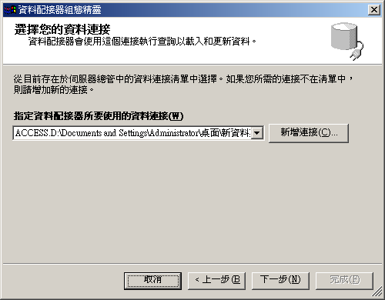
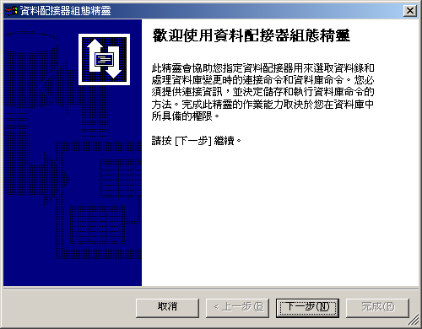
1
2

出現下圖「資料連結內容」的對話方塊，請你依下圖手指所示順序操作，在「提供者」標籤頁選取「Microsoft Jet 4.0 OLE DB Provider」。
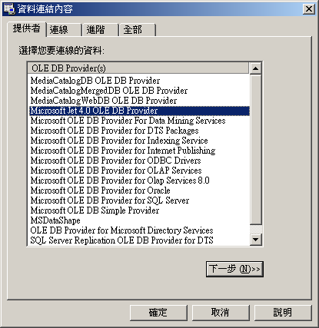

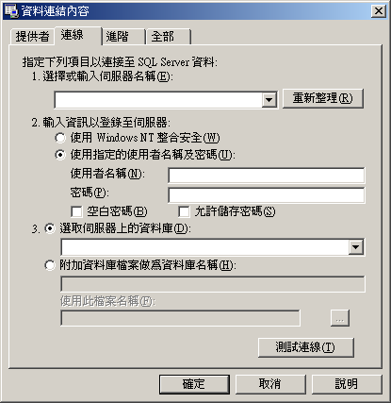
1
3
4
2

觀念：
  - OleDbDataAdapter工具是用來產生
    - OleDb DataAdapter物件
    - 以及對應的OleDbConnection與OleDbCommand物件
  - 透過OleDbConnection物件可與指定的資料庫進行聯繫；
  - 而使用OleDb Command物件可讀取或異動DataSet物件中資料，譬如：透過OleDbDataAdapter物件的Fill 方法將資料讀到DataSet中或是透過Update方法將DataSet物件的資料更新到指定的資料庫中。
  - DataSet其實只是一個記憶體中的資料暫存區，而DataSet
內的資料必須透過DataAdapter物件與資料庫做連繫。

刪除stu.mdb前面檔案路徑，再依下圖所示順序操作。
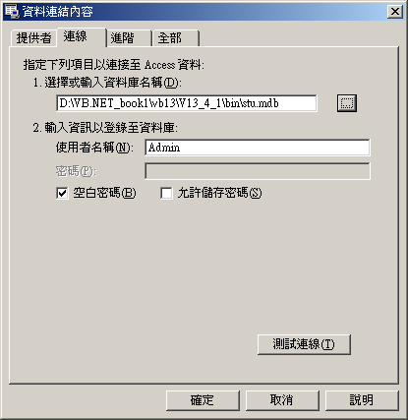
1
按此鈕找尋stu.mdb資料庫所在的資料夾。建議你使用在VB13\V13_4_1\bin資料夾內的stu.mdb。請刪掉文字方塊內stu.mdb檔案名稱前的路徑。當整個V13_4_1資料夾變更名稱或被搬移到別處時，執行在bin資料夾的.exe檔時仍可使用stu.mdb資料庫。
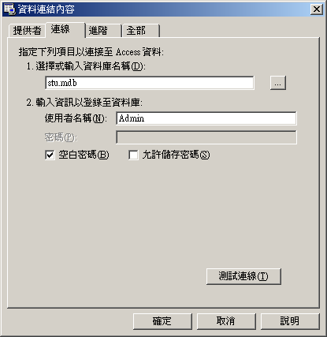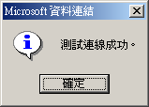
3
4
2
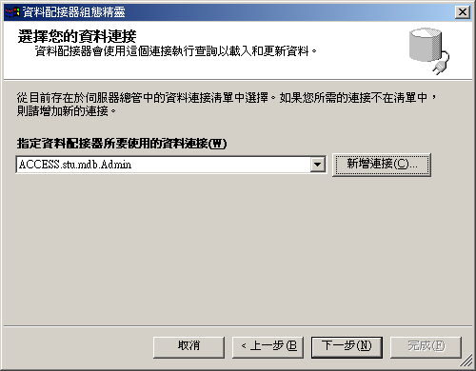
5

設定要下達讀取person資料表中stu_no(學號)、name(姓名)、tel(連絡電話)等欄位資料的記錄的SQL指令敘述：

① 在下圖先按 鈕，再按 鈕。
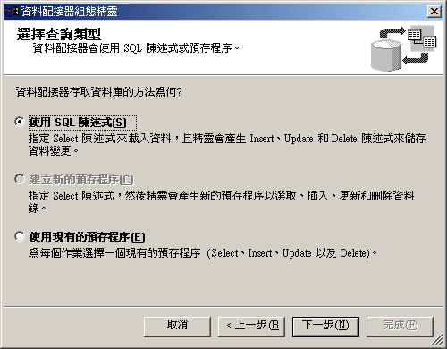
2
1

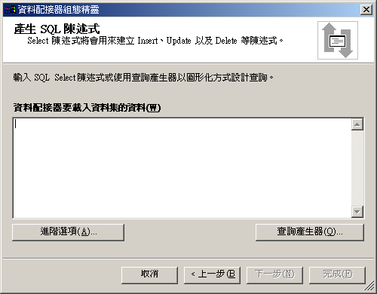
3

② 出現下圖「加入資料表」對話方塊，選取「person」資料表，按 鈕後，再按 鈕。
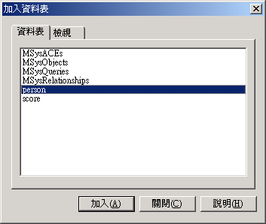
1
2
3

③ 在「查詢產生器」對話方塊內，

勾取person資料表內的stu_no欄名，

並在「別名」欄位內鍵入「學號」當作stu_no的別名、

選用「遞增」的排序方式。
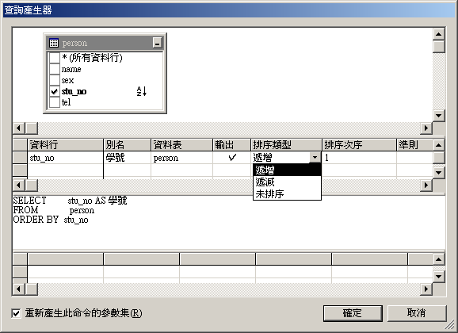
2
3
1

勾取person資料表內的name的

別名取為「姓名」；

tel別名取為「聯絡電話」，

完成後再依照手指圖示順序進行即可。

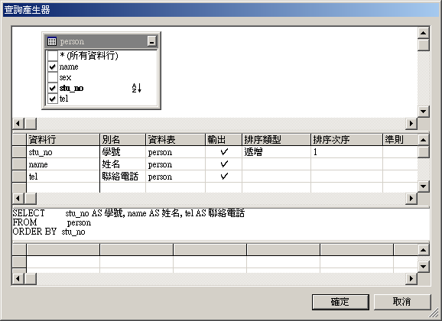
1
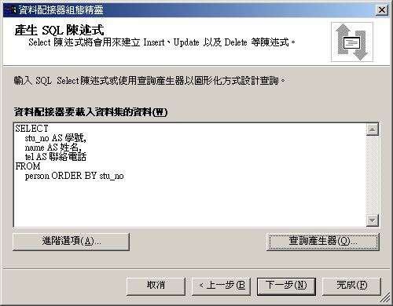
2
自動產生SQL指令
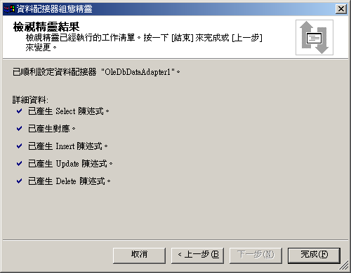
3
產生：
SelectCommand、InsertCommand、UpdateCommand、DeleteCommand
【注意】
若你所要查詢的資料表沒有設定主索引 (Primary Key)，則只會產生SelectCommand及InsertCommand；此時將無法使用Update Command、DeleteCommnad 來更新資料庫。

結果

在表單下方出現 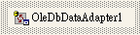 及 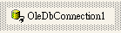 控制項

建立DataSet資料集：

選取 控制項，然後在屬性視窗正下方的「產生資料集…」按一下，如下圖所示操作：
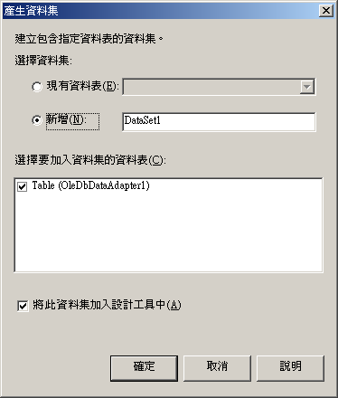
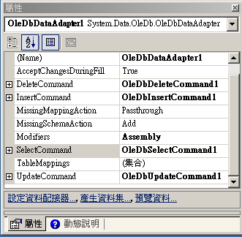
1

2

3

結果在表單下方出現 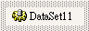 控制項，此控制項的Name屬性值為DataSet11。

建立DataGrid物件

目的：現在要DataSet物件內的資料顯現出來

原理：使用DataGrid (資料連結方格)

p.s.：在VB.NET中，具有資料連結功能的控制項有：文字方塊、標籤、核取方塊、清單方塊、下拉式清單方塊、資料連結方格(DataGrid)…

工具箱→Windows Form→ →拖曳到表單上。
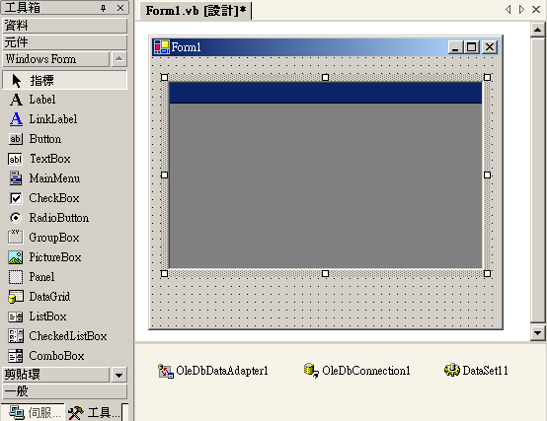
1
3
2

設定DataGrid1控制項所要連結的資料集

DataGrid1的DataSource屬性值→DataSet11.Person。
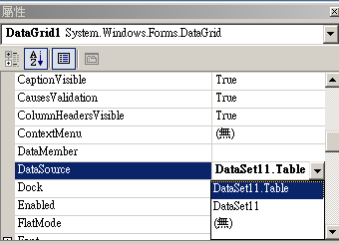
3
2
1

編輯程式碼
‘ ************** f13_4_1 **************
1 Private Sub Form1_Load(ByVal sender As Object, ByVal e As System._
EventArgs) Handles MyBase.Load
2 DataGrid1.CaptionText = "學生通訊錄"
3 OleDbDataAdapter1.Fill(DataSet11)
4 End Sub

1. 第2行：設定DataGrid1物件的標題文字。
- 第3行：Fill是將資料庫資料載入DataSet11物件的指令。

完成結果
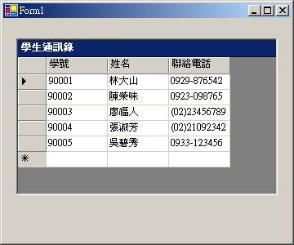

使用資料工具建立資料庫應用程式2--對建立的資料庫進行新增、刪除和修改作業

範例練習[exp12-3]：對資料庫的資料表進行新增、刪除、修改

練習目標：
  - 對「stu.mdb」學生資料庫的「score」考試成績資料表進行新增、刪除、修改的管理

練習步驟：
注意：Access資料庫目前有兩種格式
(1)Access 2003：副檔名為*.mdb（例如：score.mdb，Northwind. mdb）
(2)Access 2007：副檔名為*. accdb（例如：Northwind.accdb）

輸入stu.mdb→score資料表→輸入每個人成績

將stu.mdb 資料庫複製到chp13/ex13-3/bin資料夾下。

建立OleDbDataAdapter物件

使建立OleDbDataAdapter物件

並透過該物件產生OleDbConnection物件並連結stu.mdb資料庫，

「資料配接器精靈」→ 鈕，

再按 鈕。

「資料連結內容」→「提供者」→選取「Microsoft Jet 4.0 OLE DB Provider」。

刪除stu.mdb前面檔案路徑

選取score資料表中→勾選→所有資料行
2
1

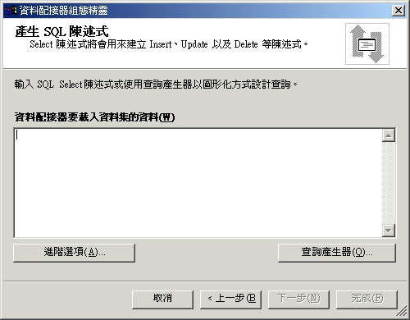
13
14
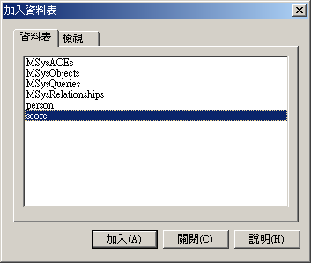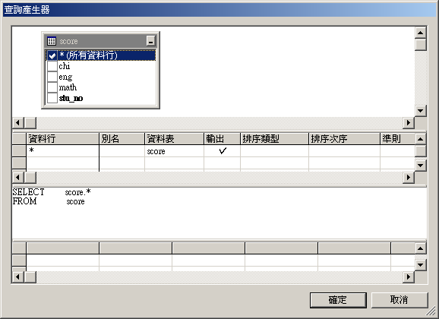
15
17
16
17
18
選擇score資料表
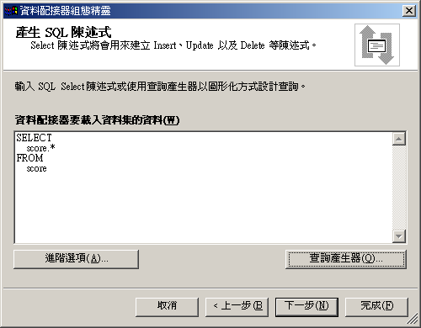
19
20
【注意】若你所要查詢的資料表沒有設定主索引 (Primary Key)，則只會產生SelectCommand及InsertCommand；此時將無法使用Update Command、DeleteCommnad 來更新資料庫。

建立具有查詢score資料表記錄功能的OleDbDataAdapter物件的SelectCommand：

選取 控制項。

屬性視窗→SelectCommand屬性→ 展開 鈕快

Command Text屬性值→輸入下列命令：
SELECT stu_no, chi, eng, math FROM score

輸入上列SQL指令敘述後，按 Enter 鍵。若出現「重新產生參數」對話方塊，請按 鈕。
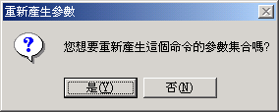

建立具有新增score資料表記錄功能的OleDbDataAdapter物件的InsertCommand：

選取 控制項。

在屬性視窗的InsertCommand屬性的 鈕快按兩下，將該屬性的子選項展開。

直接在Command Text屬性值設定區鍵入：
INSERT INTO score(stu_no, chi, eng, math) VALUES (?, ?, ?, ?)

輸入上列SQL指令敘述後，按 Enter 鍵。若出現「重新產生參數」對話方塊，請按 鈕。

建立具有刪除score資料表記錄功能的OleDbDataAdapter物件的DeleteCommand：

選取 控制項。

在屬性視窗的DeleteCommand屬性的 鈕快按兩下，將該屬性的子選項展開。

直接在Command Text屬性值設定區鍵入：
DELETE FROM score WHERE (stu_no= ?)

輸入上列SQL指令敘述後，按 Enter 鍵。若出現「重新產生參數」對話方塊，請按 鈕。

建立具有修改score資料表記錄功能的OleDbDataAdapter物件 的UpdateCommand：

選取 控制項。

在屬性視窗的UpdateCommand屬性的 鈕快按兩下，將該屬性的子選項展開。

直接在Command Text屬性值設定區鍵入下列指令：

UPDATE score SET stu_no = ?, chi = ?, eng = ?, math=? WHERE (stu_no = ?)

輸入上列SQL指令敘述後，按 Enter 鍵。若出現「重新產生參數」對話方塊，請按 鈕。

補充：SQL（Structured Query Language結構化查詢語言）
  - SQL指令敘述→可對資料庫的記錄做查詢、新增、刪除、修改…等操作。而這些操作可要透過，現在介紹下節將用到的SQL指令敘述。
  - SELECT查詢指令
語法：SELECT 欄名1 [AS 別名1], 欄名2 [AS 別名1] … FROM
資料表 [ORDER BY 欄名 [DESC]]
功能：可列出資料表中，某些指定的欄位記錄資料。
- 別名：是欄名(欄位名稱)的替代名稱，欄名是供電腦辨識用的、至於別名是給使用者看的。若省略別名參數，則欄名就是別名。
- ORDER BY：為排序功能，ORDER BY後面若DESC參數代表排序遞減；若未加DESC參數 (或者加上 ASC 參數) 則代表排序遞增。
- 若想要查詢所有的欄位名稱，在欄名部份可用 * 號來表示。
    - 【範例1：按座號遞增方式查詢考試成績資料表(score)的記錄資料：
SELECT stu_no AS 學號, chi AS 國文, eng AS 英語,
math AS 數學 FROM score ORDER BY stu_no
    - 【範例2：查詢考試成績資料表(score)的所有欄位記錄資料：
SELECT * FROM score 或
SELECT stu_no, chi, eng, math FROM score
  - INSERT 新增指令
語法：INSERT INTO 資料表(欄名1, 欄名1 … ) VALUES (?, ? …)
功能：在資料表最後面，增加輸入相對欄位值的記錄資料。
    - 【範例】在score資料表最後，新增一筆新的記錄資料：
INSERT INTO score(stu_no, chi, eng, math) VALUES (?, ?, ?, ?)

  - DELETE 刪除指令
語法：DELETE FROM 資料表 WHERE 條件式
功能：刪除資料表中符合條件的記錄資料。
    - 【範例】刪除score資料表中，符合指定座號的記錄資料：
DELETE FROM score WHERE (stu_no= ?)
  - UPDATE 更新指令
語法：UPDATE 資料表 SET 欄名1 = ?, 欄名2 = ? … WHERE 條件式
功能：修改資料表中符合條件的欄位資料。
    - 【範例】修改score資料表中，符合指定座號的欄位資料：
UPDATE score SET stu_no = ?, chi = ?, eng = ?, math=? WHERE (stu_no = ?)

檢查控制項UpDateCommand的Parameters屬性 值：

按一下Parameters屬性值設定區的 鈕。
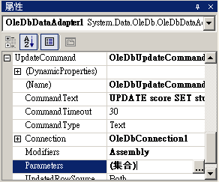
選取UpdateCommand的Parameters屬性

檢查score資料表內四個欄位stu_no、chi、eng、math的資料類型

在OleDbType屬性部份是否皆為Empty(空的)，這與當初用Microsoft Access 建立時是不一致的。

按所示操作來修正stu_no的資料類型，使為char(文字)。
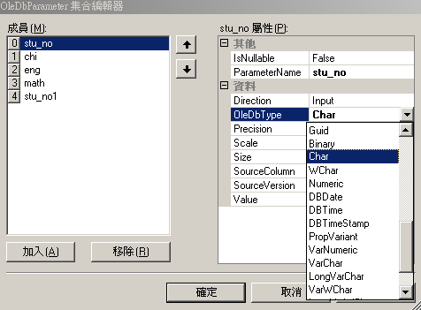
1
2
3

修正chi的資料類型，設為Single(單精確度)。
修正eng的資料類型，設為Single(單精確度)。
修正math的資料類型，設為Single(單精確度)。

建立DataSet控制項：

先選取表單下方的OleDbDataAdapter1控制項，再按一下屬性窗格下方的「產生資料集…」。

將產生DataSet11控制項。

在表單內建立DataGrid控制項：

將Name屬性值設定為DataGrid1。

將DataSource屬性值指定給DataSet11.score。

將Caption Text屬性值設定為「登錄成績單」。

在表單建立一個Button控制項：

將Text屬性值設定為「更新資料庫」。

建立完成的表單如下：
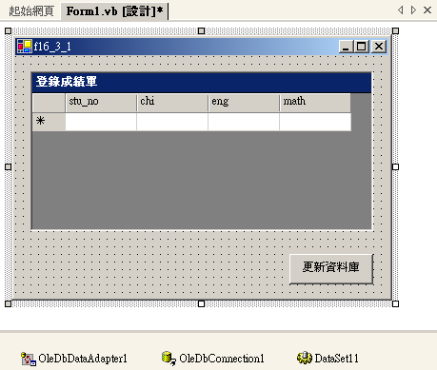
DataGrid1
btnUpdate

編輯程式碼
‘ ************** f13_6_1 **************
1 Private Sub Form1_Load(ByVal sender As Object, ByVal e As System._
EventArgs) Handles MyBase.Load
2 OleDbDataAdapter1.Fill(DataSet11)
3 End Sub

4 Private Sub btnUpdate_Click(ByVal sender As System.Object, ByVal e _
As System.EventArgs) Handles btnUpdate.Click
5 OleDbDataAdapter1.Update(DataSet11)
6 End Sub

第2行：Fill是將資料庫資料載入DataSet11控制項的指令。

第5行：Update是將DataSet11控制項所存放在暫存區的資料存回資料庫。

【結果】

程式執行時出現下面畫面，目前的score資料表內尚未有登錄資料。

依下圖所示輸入四個欄位的記錄資料，按 鈕。
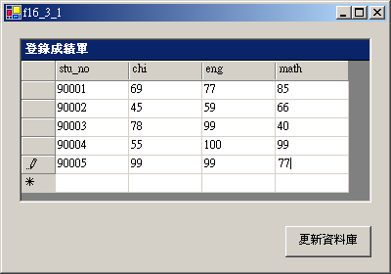
1
2
3

上圖所示分數若有錯，可以局部修改成績。

上圖所示分數若有錯，可以刪除整列重新輸入。先選該行，再按 Del 鍵，但最後一定要按 鈕。若刪除中間列，下面列會自動往上移動。
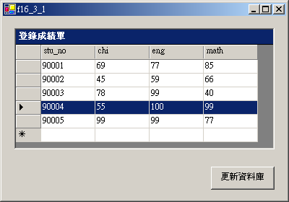
【補充說明】
本程式在查詢score資料表時各欄位標題，是使用欄位名稱(stu_no、chi、eng、math)，而沒有另外使用欄位別名(學號、國文、英語、數學)。是因為本程式尚有新增、刪除、修改等功能，若欄位標題使用欄位別名，則在更新資料庫時，會出現錯誤訊息。

使用資料工具建立資料庫應用程式3--資料庫的關聯查詢
  - 如何將兩個資料表的數據合併在一起顯示呢
  - 如何利用目前資料表，再新增一個新的欄位呢，例如總成績

範例練習[exp12-4]：在DataGrid物件中顯現關聯查詢效果的成績單

練習目標：
  - 利用person、score兩資料表有stu_no欄位名稱關聯，試在DataGrid物件中顯現關聯查詢效果的成績單

練習步驟：
注意：Access資料庫目前有兩種格式
(1)Access 2003：副檔名為*.mdb（例如：score.mdb，Northwind. mdb）
(2)Access 2007：副檔名為*. accdb（例如：Northwind.accdb）

將stu.mdb 資料庫複製到chp13/ex13-4/bin資料夾下。

建立OleDbDataAdapter物件

使建立OleDbDataAdapter物件

並透過該物件產生OleDbConnection物件並連結stu.mdb資料庫，

「資料配接器精靈」→ 鈕，

再按 鈕。

「資料連結內容」→「提供者」→選取「Microsoft Jet 4.0 OLE DB Provider」。

刪除stu.mdb前面檔案路徑

「加入資料表」對話方塊

選取person、score資料表，

按 鈕後，再按 鈕

在「查詢產生器」對話方塊內，

勾取person資料表內的stu_no、name欄名，

分別為欄名取別名為「學號」、「姓名」，

而stu_no採用「遞增」排序。
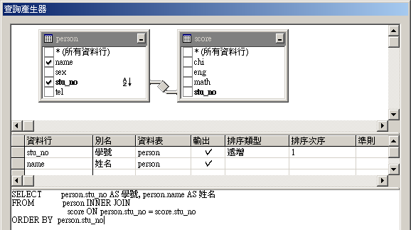
關聯的符號

再勾取score資料表內的chi、eng、math欄名

分別為欄名取別名為「國文」、「英語」、「數學」。
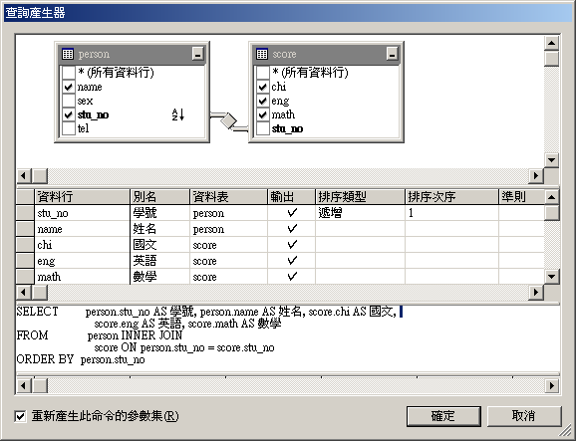

在「資料行」欄內鍵入「score.chi+score.eng+score.math」

再到「資料行」欄內鍵入「總分」

勾選→輸出

按 鈕。
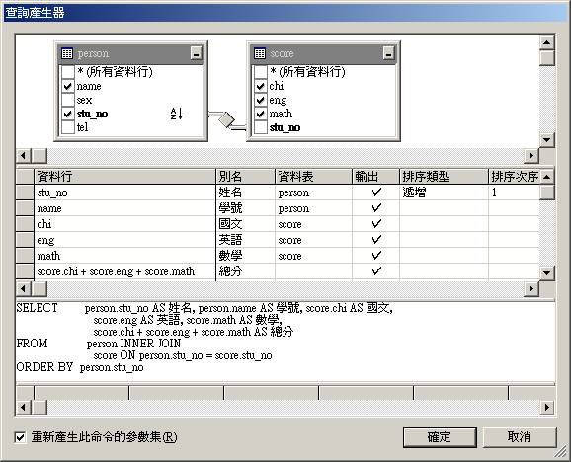
1

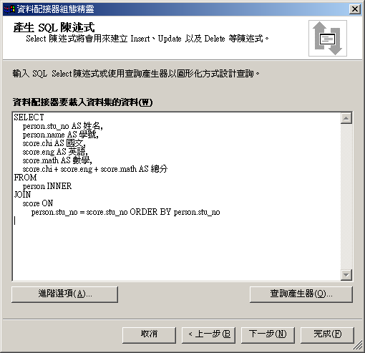
2
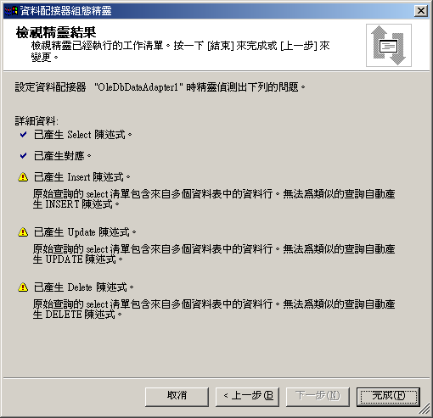
3
因為查詢多個資料表所以無法建立InsertCommand、UpdateCommand、
DeleteCommand

建立DataSet控制項：

先選取表單下方的OleDbDataAdapter1控制項，再按一下屬性窗格下方的「產生資料集…」。

將產生DataSet11控制項。

在表單內建立DataGrid控制項：

將Name屬性值設定為DataGrid1

將DataSource屬性值指定給DataSet11.penson

將Caption Text屬性值設定為「成績一覽表」。

建立完成的表單如下：
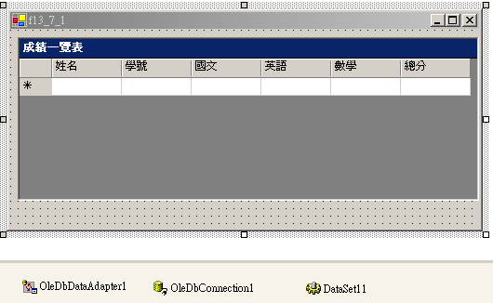

編輯程式碼
‘ ************** f13_7_1 **************
1 Private Sub Form1_Load(ByVal sender As Object, ByVal e As System._
EventArgs) Handles MyBase.Load
2 OleDbDataAdapter1.Fill(DataSet11)
3 End Sub

【結果】
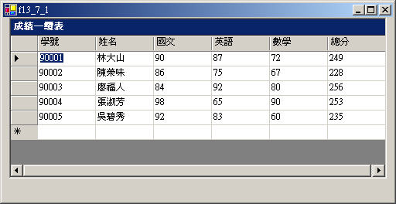

觀念

觀念：建立資料庫連線的方法有2：
- 使用資料工具
- 撰寫程式碼

使用資料工具
- 在工具箱→『資料』群組內
- 有DataAdapter, Connection, Command……

查詢結果
- 可以放到DataGrid控制項中來進行資料的瀏覽
- DataGrid可以在儲存方格中顯示資料
- DataGrid控制項是提供一個瀏覽資料的使用者介面，允許可以在相關聯的資料表之間瀏覽資料和提供豐富的格式與編輯功能
- 資料是以列、與資料行方式來顯示
    - 如果DataGrid(資料格)繫結(Binding)到單一資料表(DataTable)的資料庫時，此時資料的顯示就好像試算表一樣，是以資料列和資料行顯示
    - 如果DataGrid(資料格)繫結(Binding)到多個資料表(DataTable)時，就會出現展開工具，可以由父資料表瀏覽到子資料表，而且DataGrid可以顯示出資料表之間的階層式關聯。
- 如何將資料繫結到DataGrid控制項
    - 在設計階段：
      - 由DataGrid的DataSource屬性與DataMember屬性
    - 在執行階段：
      - 由SetDataBinding方法，將DataGrid控制項繫結到資料來源。
      - 例如：此種繫結動作會將DataGrid繫結到被連結的DataSet或DataTable中

撰寫程式碼來讀取資料庫的資料

觀念：

前面章節是使用Visual Studio.NET提供的資料庫應用工具來直接開發資料庫連結程式，程式簡單速度又快，這個過程都不需要讀者自行撰寫程式碼。

不過有些時候當要設計比較複雜程式時，就必須動到程式碼了，所以在本節將介紹如何使用各種ADO.NET物件及設定其相關屬性來撰寫程式碼。

程式碼撰寫『連結到資料庫的步驟』：

連結流程
- 資料庫首先透過Connection物件→連線到資料庫後
- 然後透過DataAdapter物件將查詢的資料傳送到DataSet(資料集)中
- 以DataSet資料表方式儲存在記憶體中
- 然後透過DataGrid控制項`，將指定的資料表以表格的方式顯示在表單上，提供使用者瀏覽
- 如果要資料更新，則可以透過Windows Form的資料繫結(DataBinding)控制和ADO.NET資料提供者(Data Provider)來負責處理

如何連線→建立Connection物件

設計流程綱要：
  - 首先要先了解所要連結資料庫的種類
  - 然後根據資料庫種類來選擇適合的.NET資料提供者(Data Provider)
  - 在Connection物件的ConnectionString屬性上，設定資料庫所在位置、以及登入資料庫的帳號與密碼

Connection物件種類：
  - SqlConnection類別：屬於System.Data.SqlClient命名空間
  - OleDbConnection類別：屬於System.Data.OleDb命名空間

程式碼撰寫『連結到資料庫的connection步驟』：

步驟1：選擇適合的.NET資料提供者，並匯入該命名空間(System.Data.OleDb)
Imports System.Data
Imports System.Data.OleDb

步驟2：宣告相關的Connection物件(OleDbConnection)
Dim conn as New OleDbConnection()

步驟3：設定Connection物件的ConnectionString屬性值
conn.ConnectionString = “Provider=Microsoft.Jet.OleDB.4.0;“Data Source=stu.mdb”
  - Access的資料提供者(Data Provider)字串為『Microsoft.Jet.OleDB.4.0』
  - 參數Provider乃是設定『OLE DB提供者字串』
  - 參數Data Source乃是設定『資料庫來源』
  - 參數之間的分隔符號『;』

步驟4：建立與資料庫之間的連線(呼叫Open方法)
conn.Open

完成資料庫存後再使用Close方法關閉與資料庫的連線
…..
…..
conn.Close()

補充：
  - 到目前已經連接到資料庫了，接者就可以利用DataAdapter來下達查詢指令，以擷取資料到用戶端
  - 比較各種『資料提供者Data Provider』所支援的物件模型

.NET資料提供者 | SQL Server.NET資料提供者 | OLE DB.NET資料提供者 | Microsoft ODBC.NET資料提供者
Connection | sqlConnection | OleDbConnection | OdbcConnection
Command | sqlCommand | OleDbCommand | OdbcCommand
DataAdapter | sqlDataAdapter | OleDbDataAdapter | OdbcDataAdapter
DataReader | sqlDataReader | OleDbDataReader | OdbcDataReader

舉例而言，
- 如果要連接到Access資料庫
- 其所使用的資料提供者Data Provider是OLE DB.NET資料提供者
(屬於System.Data.OleDb命名空間Imports System.Data.OleDb)
- 建立連結資料庫 Dim OLEDBcn as New OleDbConnection()
- 設定連結資料位置與檔名
OLEDBcn.ConnectionString=“Provider=Microsoft.Jet.OleDB. 4.0;’’ ”Data Source=C:\Access\student.mdb”
- 開始連結
OLEDBcn.Open
- 用DataAdapter來下達查詢指令，以擷取資料到用戶端

步驟2：程式碼撰寫『建立DataAdpater物件以執行SQL資料庫的搜尋指令』：

步驟1：宣告DataAdpter物件變數

步驟2：在初始化DataAdapter物件時，同時傳入『查詢指令』，以及連線命令
Dim OleDbda as New OleDbDataAdapter()
OleDbda = New OleDbDataAdapter( “select * from 基本資料 Order by 編號”, conn)

步驟3：使用Fill方法擷取資料到DataSet，並指定表格名稱
- Fill方法方能：將自動依據DataAdapter所設的連線物件連結到資料庫，然後擷取資料到指定的DataSet物件
- 也就是將查詢結果存放在用戶端記憶體
- 當查詢結果填入DataSet之後，與資料庫之間的連線也將自動關閉
- 結論：
- DataAdapter乃是查詢伺服器端的資料庫內容(使用Sql語法查詢)
- Fill方法可以將伺服器端DataAdapter的查詢結果存到用戶端記憶體的DataSet物件內
- 例如：

Dim ds As DataSet ‘宣告ds 為DataSet物件
ds = New DataSet() ‘初始化ds物件
OleDbDa.Fill (ds, “客戶”) ‘將服器端DataAdapter的查詢結果放到用戶端的ds物件的DataTable名稱

步驟5：在Datagrid1上顯示Dataset1內的查詢結果，要註明是dataset1內的哪個表格
- DataGrid1.DataSource = dataset11.Tables("xy")

範例練習[exp12-5]：自己撰寫程式碼來顯示資料庫內的紀錄

練習目標：
  - 完全不用系統工具來作
  - 自己撰寫程式碼來顯示資料庫內的紀錄
- 注意：Access資料庫目前有兩種格式
- (1)Access 2003：副檔名為*.mdb（例如：score.mdb，Northwind. mdb）
- (2)Access 2007：副檔名為*. accdb（例如：Northwind.accdb）

程式碼：
只在表單上建立datagrid1物件

在最開頭引入
Imports System.Data
Imports System.Data.OleDb

Private Sub Form1_Load(ByVal sender As System.Object, ByVal e As System.EventArgs) Handles MyBase.Load
'connection連結到資料庫
Dim conn As New OleDbConnection
conn.ConnectionString = "Provider=Microsoft.Jet.OLEDB.4.0;Data Source=STU.MDB"
conn.Open()

'oledbdataadapter物件建立查詢結果
Dim adapter1 As New OleDbDataAdapter
adapter1 = New OleDbDataAdapter("select * from person order by stu_no", conn)

'dataset11物件置於暫時記憶體，以存放查詢結果
Dim dataset11 As New DataSet
'adapter1.Fill(dataset11)
adapter1.Fill(dataset11, "xy")

'在datagrid來顯示dataset上的資料
DataGrid1.DataSource = dataset11.Tables("xy")

'關閉連線
conn.Close()

End Sub

